Säkerhet för mobil utrustning
B&R presenterar styrsystem X90 med integrerad säkerhet på Bauma 2019
B&R har lagt till en lättanvänd säkerhetslösning till sin portfölj för mobil utrustning. På Bauma 2019 presenterar företaget det första styrsystemet X90 med integrerad säkerhet. Andra höjdpunkter i B&R-montern (Hall A2 / Monter 127) kommer vara ett integrerat vibrationsbaserat tillståndsövervakningssystem och optionskort med ett flertal anslutningsmöjligheter.
Med en ny option kan man expandera X90 för att innehålla en fullständig personsäkerhetslösning. För att skapa motsvarande säkerhetsapplikation kan användaren enkelt ansluta färdiga mjukvarukomponenter med hjälp av grafisk programmering. Detta ger stora fördelar med nätverksäkerhetsteknik utan någon traditionell programmering och gör det väsentligt lättare att uppnå det europeiska säkerhetsdirektivet även för mobila enheter.
Tillståndsövervakning
B&R kommer även att presentera en ny option som utvärderar vibrationsdata för att ge möjlighet att tidigt upptäcka mekanisk skada. Detta avancerade tillståndssystem förenklar underhåll och hjälper till att minimera oplanerade driftstopp.

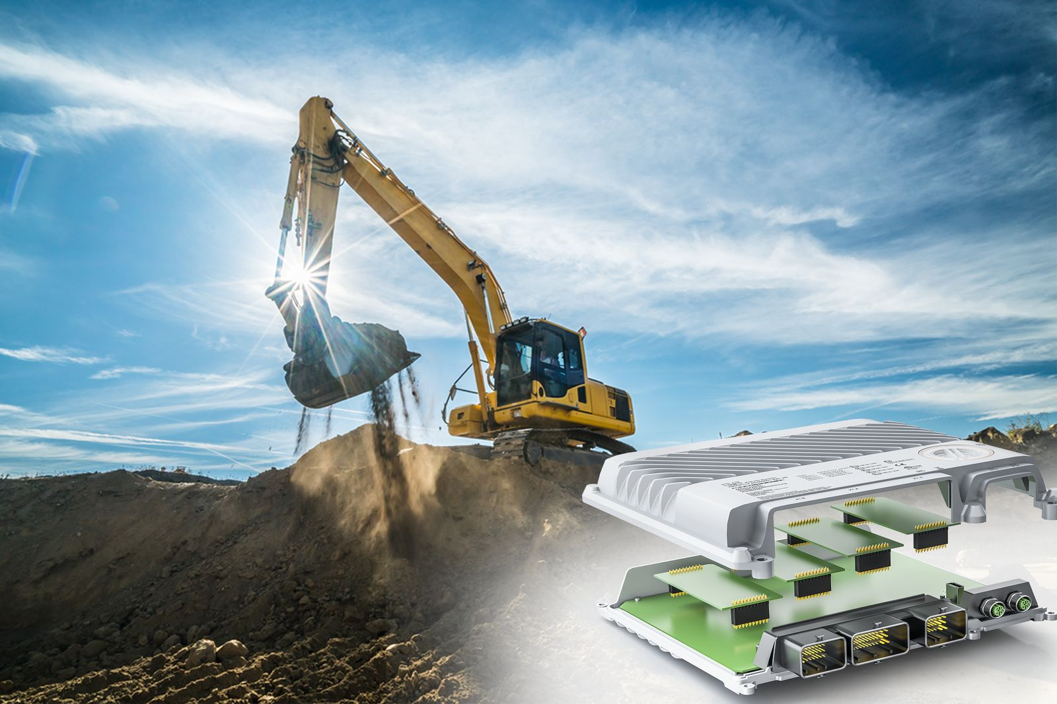
På Bauma 2019 presenterar företaget det första styrsystemet X90 med integrerad säkerhet

About B&R
B&R, a division of ABB Group, is a global leader in industrial automation headquartered in Austria. B&R combines state-of-the-art technology with advanced engineering to provide customers in virtually every industry with complete solutions for machine and factory automation, motion control, HMI and integrated safety technology. With Industrial IoT communication standards including OPC UA, POWERLINK and openSAFETY as well as its Automation Studio software, B&R is constantly redefining the future of automation engineering. The innovative spirit that keeps B&R at the forefront of industrial automation is driven by a commitment to simplifying processes and exceeding customer expectations.
For more information, visit www.br-automation.com.

